Schulversuchspraktikum
Name: Philie Kiecksee
Semester: SS2012
Klassenstufen 5&6

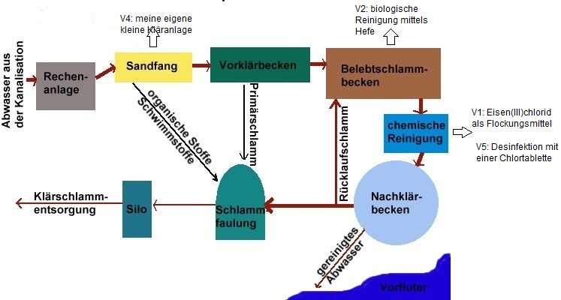
Abb1: Die Stationen einer Kläranlage mit Verweisen zu den einzelnen Versuchen

Wasseraufbereitung

Auf einen Blick:
In diesem Protokoll findet sich eine Sammlung von 3 Lehrer- und 2 Schülerexperimenten zum Thema Wasseraufbereitung. Die Versuche verdeutlichen dabei die Prinzipien der wichtigsten Stationen einer Kläranlage, sodass ein Rundgang durch die Kläranlage simuliert werden kann. Darüberhinaus eröffnet V 3 einen globalen Blick auf die Bedeutung der Wasseraufbereitung.
Das Arbeitsblatt kann unterstützend zu V4 eingesetzt werden und behandelt die Funktion des Bodenfilters.

Inhalt

1. Beschreibung des Themas und zugehörige Lernziele 2
2. Lehrerversuche 3
V 1 – Eisen(III)chlorid als Flockungsmittel zur Wasserreinigung 3
V 2 – Biologische Reinigung mittels Hefe 5
V 3 – Gewinnung von Süßwasser aus Meerwasser 6
3. Schülerversuche 8
V 4 – Meine eigene kleine Kläranlage (ein Bodenfliter) 8
V 5 – Desinfektion mittels einer Chlortablette 9
4. Reflexion des Arbeitsblattes 12
4.1 Erwartungshorizont (Kerncurriculum) 12
4.2 Erwartungshorizont (Inhaltlich) 13
5. Literaturverzeichnis 14

Beschreibung des Themas und zugehörige Lernziele
Ohne Wasser können wir nicht leben. Obwohl 72% der Erdoberfläche von Wasser bedeckt sind, sind nur 1% davon für Menschen und Landtiere nutzbar. Daher ist die Aufbereitung von Wasser für die Menschheit von essentieller Bedeutung. Die Reinigung unseres Trinkwassers findet in Kläranlagen statt. Häufig angewandte Schritte sind dabei zum Einen die mechanische Reinigung in der Rechenanlage, im Sandfang und dem Vorklärbecken. Hier werden grobe Verunreinigungen abgefangen (V4). Zum Anderen findet eine biologische Reinigung im Belebungsbecken statt. Die dortigen Mikroorganismen ernähren sich von organischen Verbindungen und bauen diese ab (V2). Anschließend folgt noch eine chemische Reinigung im Kontakt- und Sonderbecken. Unter anderem werden hier mit Hilfe von Flockungsmitteln wie Eisen(III)chlorid unerwünschte kolloidale Bestandteile des Wassers abgetrennt (V1). Nach der Passage des Nachklärbeckens, wo sich der zuvor produzierte Niederschlag absetzt, werden die noch enthaltenen Mikroorgansimen abgetötet und entfernt. Neben Ozon wird dazu häufig auch Chlor genutzt (V4). Das gereinigte Wasser wird danach wieder dem örtlichen Wassersystem zugeführt.
Ziel der Experimente ist es, die einzelnen Stationen einer Kläranlage nachvollziehbar zu machen. Dabei befassen sich die SuS mit verschiedensten Trennverfahren und lernen fächerübergreifend Mikroorganismen und deren Nutzen kennen. Bei der Thematisierung des Aufbaus einer Kläranlage wird technisches Verständnis vermittelt. Des Weiteren soll thematisiert werden, dass Wasser auch wenn es sauber erscheint, Verunreinigungen enthalten kann, die nicht sichtbar, aber unerwünscht sein können (u.a. Phosphate und Schwermetalle). Im Kontext der weltweit ungleich verteilten Trinkwassermenge soll der sparsame Umgang mit dieser Ressource behandelt werden und die Frage gestellt werden: „Wie kann man aus Meerwasser Süßwasser gewinnen? (V3)“.
2. Relevanz des Themas für SuS
Jeden Tag machen die SuS Gebrauch von dem örtlichen komplexen Abwassersystem, ohne zu wissen, wo das schmutzige Wasser hingeht, woher das saubere Wasser aus der Leitung kommt und wie die Aufbereitung des Wassers vonstatten geht. Die tägliche Konfrontation mit diesem Themenkomplex sichert einen starken Alltagsbezug, der bei den SuS Interesse wecken kann. Darüberhinaus wird das Thema Trinkwasser immer wieder von den Medien aufgegriffen, wenn z.B. diskutiert wird, ob die Deutschen zu sparsam mit ihrem Leitungswasser sind. Auch in einem globalen Zusammenhang ist die Knappheit dieser Ressource sehr gesellschaftsrelevant.

2. Lehrerversuche

V 1 – Eisen(III)chlorid als Flockungsmittel zur Wasserreinigung
Eisen(III)-chlorid wird als Flockungsmittel in der chemischen Reinigung vieler Kläranlagen eingesetzt. Der Versuch eignet sich, um das Phänomen der Adsorption zu veranschaulichen.
Gefahrenstoffe |  |  |  | 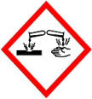
Eisen(III)chlorid∙hexahydrat |  | H: 302, 315, 318 | P: 280, 302+352, 305+351+338, 313
Natriumcarbonat | H: 319 |  | P: 260, 305+351+338

Voraussetzungen: An dieser Stelle sollten die SuS bereits festgestellt haben, dass allein die mechanische und biologische Reinigung das Abwaser nicht von allen Verunreinigungen befreien kann.
Materialien: 2 Bechergläser (100 mL), Bercherglas (250 mL), Spatel, Rührstab.
Chemikalien: Eisen(III)chlorid∙hexahydrat (FeCl₃∙6H₂O), Natriumcarbonat (Na₂CO₃), Stärke, dem. Wasser.
Durchführung: Ein Becherglas (250 mL) wird zur Hälfte mit Wasser gefüllt. Zu diesem wird ein Spatel Stärke gegeben. Danach wird ein Spatel Natriumcarbonat hinzugegeben. Ein wenig der Lösung wird als Vergleichsprobe abgetrennt. Anschließend werden 500 mg Eisen(III)chlorid∙hexahydrat in 100 mL dem. Wasser gelöst. Zu der alkalischen Stärkelösung werden unter Rühren langsam 50 mL der gerade hergestellten Eisen(III)lösung gegeben. Die Lösung wird wenige Minuten unter Beobachtung stehen gelassen.
Beobachtung: Schnell bilden sich orange-braune Flocken, die sich nach einiger Zeit zum Reagenzglasboden absenken. Die Trübung der Stärkelösung nimmt ab.
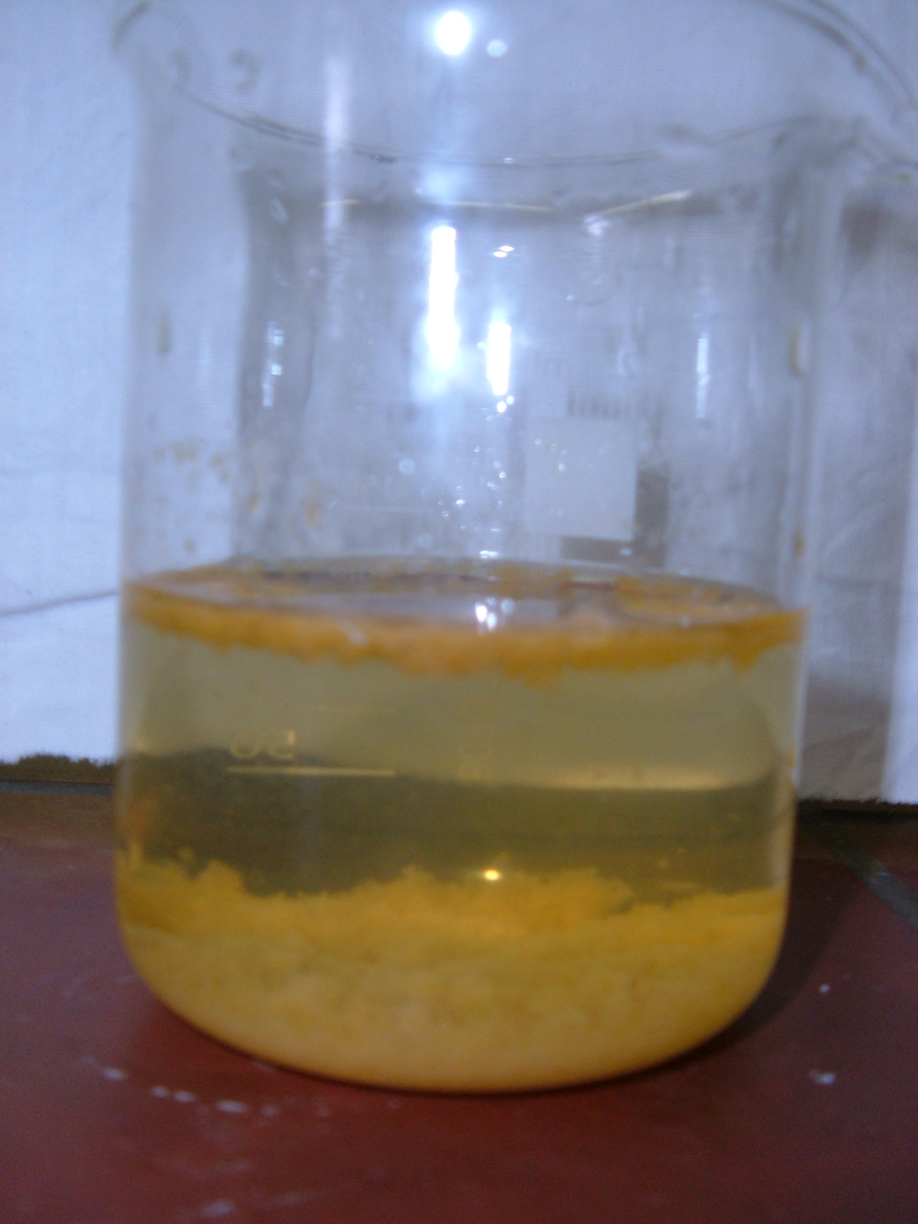
Abb. 2 – Flockenbildung und Klärung der Lösung nach Zugabe der Eisen(III)chlordlösung.
Deutung: Eisen(III)-Salze bilden mit Wasser unlösliche voluminöse Flocken. Die große Oberfläche und die kristalline Struktur verleihen den Flocken ein großes Adsorptionsvermögen. Beim Herabsinken der Flocken wird die Lösung von der Stärke geklärt.
Ist den SUS bereits der Stärkenachweis mittels Iod-Kaliumiodidlösung bekannt, kann die Lösung auf Anwesenheit von Stärke untersucht werden. Nach kurzer Zeit kann keine Stärke mehr in der Lösung nachgewiesen werden.
Entsorgung: Die Flocken sollten abfiltriert und in den Feststoffbehälter gegeben werden.
Literatur: (Schmidkunz, 2011, S. 58), (Keune H., Böhlhand H., 2002, S. 301).
Alternativ zu Eisen(III)chlorid können auch Eisen(III)- oder Aluminiumsulfat als Flockungsmittel verwendet werden. Obwohl auch eine trübe Kernseifen- oder Methylenblaulösung als „Wasserverschmutzung“ eingesetzt werden können, ist das Ergebnis mit Stärkelösung am deutlichsten. In diesem Kontext bietet es sich an auch die Adsorption mittels Aktivkohle zu demonstrieren. Darüberhinaus eignen sich Eisen(III)salze auch zur Fällung von Phosphaten.

V 2 – Biologische Reinigung mittels Hefe
Während der biologischen Reinigung der Kläranlage bauen Mikroorganismen organische Stoffe ab. In diesem Versuch soll demonstriert werden, dass Hefepilze Glucose aus einer Lösung aufnehmen können.

Gefahrenstoffe
Kupfer(II)sulfat | H: 302, 315, 319, 410 | P: 273, 305+351+338, 302+ 352
Natriumhydroxid | H: 314, 290 | P: 280, 301+ 330+331, 305+351+338

Vorraussetzungen: Es sollte ein grundlegendes Verständnis über Hefe als Mikroorganismus vorhanden sein. Dazu könnte Hefe zuvor mikroskopiert werden. Etweder ist die Fehling’sche Probe bereits bekannt oder muss genauer erklärt werden.
Materialien: Becherglas (100 mL), 2 Reagenzgläser, Hefe (Trockenhefe), Filter, Filterpapier, Bunsenbrenner, Spatel, Rührstab.
Chemikalien: Glucose, Fehling I und Fehling II -Lösung.
Durchführung: Eine verdünnte Glucoselösung wird hergestellt und ein Teil davon mittels der Fehling’schen Probe untersucht. Zu der restlichen Glucoselösung wird ein gehäufter Spatel Backhefe gegeben. Anschließend wird die Lösung etwas erwärmt. Nach einer Stunde wird ein Teil der Lösung gefiltert. Mit dem Filtrat wird die Fehling’sche Probe durchgeführt.
Je verdünnter die Glucoselösung ist, desto schneller kann die Fehling’sche Probe durchgeführt werden.
Beobachtung: Während sich die erste Lösung nach der Fehling’schen Probe rot färbt, bleibt die Lösung der zweiten Probe blau.
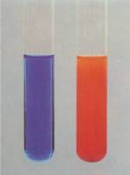
Abb. 3 – links: negative Fehling‘sche Probe (nach dem Verstzen mit Hefe). Rechts: positive Probe (vor dem Versetzten mit Hefe)
Deutung: Die Backhefe ist ein Pilz, der sich von Kohlenhydraten wie Glucose ernährt. In dem Versuch wurde die Glucose nach einiger Zeit von den Hefepilzen aufgenommen, sodass sie nach der Fitration in der Lösung nicht mehr nachgewiesen werden kann. (negative Fehling’sche Probe).
Entsorgung: Die Lösungen der Fehling’schen Probe werden im Schwermetallabfall entsorgt.
Literatur: (Bremen, D. et al. 1994, 16ff):

V 3 – Gewinnung von Süßwasser aus Meerwasser
Viele südliche Länder sind auf die Gewinnung von Trinkwasser aus Meerwasser angewiesen. In diesem Versuch soll mittels einer Destillation Natriumchlorid von Wasser getrennt werden
Vorraussetzungen: Es sollte bekannt sein, dass Meerwasser nicht als Trinkwasser genutzt werden und dass Salz nicht durch die bisher bekannten Trennverfahren vom Wasser getrennt werden kann. Auch die Aggregatzustände des Wassers sollten Teil des Vorwissens sein.
Materialien: Duranglas, Stopfen mit Loch, gebogenes Glasrohr, Becherglas (300 mL), Erlenmeyerkolben (100 mL), Stativ, Klemme, Muffe, Hexe.

Chemikalien: Kochsalz (NaCl), dem. Wasser, Eis.
Durchführung: Es werden 3,5 g Natriumchlorid in 100 mL dem. Wasser gelöst. 50 mL der Lösung werden in das Duranglas gefüllt. Anschließend wird eine Destillationsapparatur nach Abb. aufgebaut. Im Becherglas befindet sich Eis. Die Lösung wird stark erhitzt.
Zur besseren Kühlung wurde ein nasses Tuch um das Gasrohr gewickelt. Natürlich bietet sich auch eine Wasserkühlung mittels Liebigkühler an. Es wurde sich jedoch gegen eine komplexe Destillationsapparatur entschieden, um die SuS nicht zu stark vom Wesentlichen abzulenken.
Beobachtung: Die Lösung beginnt Blasen zu bilden und Dampf ist zu beobachten. Im oberen Teil des Duranglases setzen sich klare Flüssigkeitstropfen ab. Es tropft eine klare Flüssigkeit in den Erlenmeyerkolben. Nach einiger Zeit befindet sich kein Wasser mehr im Duranglas. Es bleibt ein weißer, kristalliner Feststoff zurück.

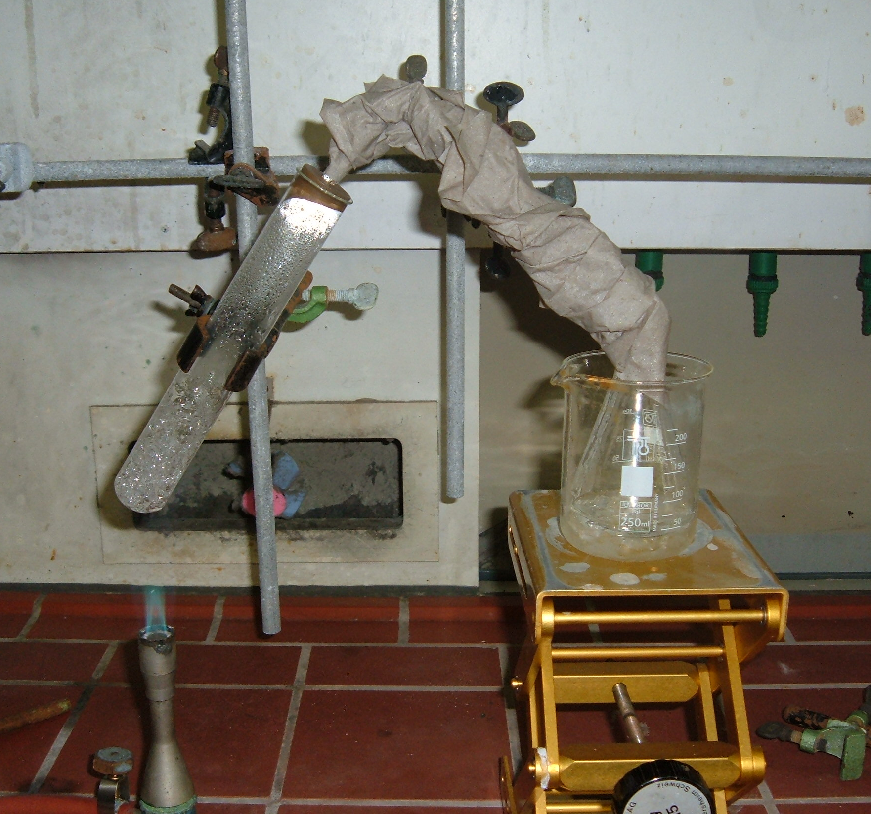
Abb. 4- Destillation von Salzwasser
Deutung: Beim Erhitzen verdampft das flüssige Wasser. Der Wasserdampf breitet sich in der Apparatur aus. Im gekühlten Erlenmeyerkolben kondensiert der Wasserdampf zu flüssigem Wasser. Das Kochsalz bleibt im Duranglas als Feststoff zurück.
Alternativ kann der Versuch auch von SuS durchgeführt werden. Voraussetzung dafür ist ein sicherer Umgang mit dem Bunsenbrenner. Der Kontext kann dazu genutzt werden die SuS angeleitet eine Destillationsapparatur entwickeln zu lassen.

Literatur: (Mathey, J. kein Datum)

Schülerversuche

V 4 – Meine eigene kleine Kläranlage (ein Bodenfliter)
Bei der Passage von mehreren Gesteinsschichten wird schmutziges Regenwasser gesäubert und sammelt sich in Hohlräumen als Grundwasser. Das Prinzip des Bodenfilters soll mit dem Bau einer kleinen Kläranlage nachempfunden werden.
Materialien: Plastikflasche (1,5 L), Steine, Kies, Sand, Kaffeefilter.
Chemikalien: Aktivkohle, Modellschmutzwasser
Durchführung: Zu Beginn werden die Steine, der Kies und der Sand unter laufendem Wasser solange gewaschen, bis sich kein Schmutz mehr abscheidet. Dann wird der obere Teil der Plastikflasche abgetrennt. In den Deckel wird ein Loch gebohrt. Ein Stück Filterpapier wird zurechtgeschnitten, sodass es in den Deckel gelegt werden kann. Auf den Filter wird etwas Aktivkohle platziert. Anschließend wird je eine Schicht mit Sand, Kies und Steinen in den Flaschenkopf gegeben. Die Flasche wird auf einem Becherglas platziert. Nun kann langsam schmutziges Wasser in die Flasche gefüllt werden.
Je dicker die einzelnen Schichten sind, desto besser ist das Ergebnis; desto langsamer fließt jedoch das Wasser durch den Filter! Es bietet sich an das Modellschmutzwasser von den SuS selbst herstellen zu lassen.
Beobachtung: Das Schmutzwasser fließt langsam durch den Filter und tropft in das Becherglas. Das Wasser im Becherglas ist viel klarer als das verwendete Schmutzwasser.
Es ist darauf zu verweisen, dass das gefilterte Wasser obwohl es sauber erscheint, noch Verunreinigungen enthalten kann und nicht getrunken werden darf. Um dies zu verdeutlichen, kann Kresse mit dem Wasser gegossen und ihr Wachstum beobachtet werden. Die Kresse wird in der Seifenlösung nicht wachsen.
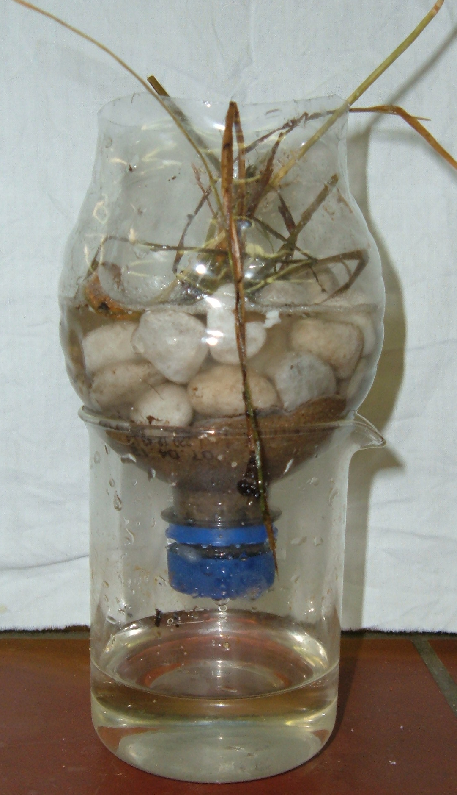
Abb. 5 –. Bodenfilter in Plastikflasche
Deutung: Das Wasser passiert die einzelnen Schichten von grob nach fein. Während größere Verunreinigungen bereits in der ersten Schicht abgefangen werden, werden kleinere Bestandteile in den feineren Filterschichten abgetrennt.
An dieser Stelle wird der Unterschied zwischen Filtration in den oberen Schichten und Adsorption der Aktivkohle noch nicht deutlich. Er kann nach Durchführung von V3 thematisiert werden.

Alternativ können durchlöcherte Joghurtbecher oder Blumentöpfe verwendet werden. Dabei wird je ein Becher/Topf mit einer Filterschicht befüllt und anschließend gestapelt. Es sollte jedoch auf Aktivkohle verzichtet werden, da diese das Wasser verunreinigt. Als vorteilhaft stellt sich dar, dass die SuS jede Schicht einzeln und in unterschiedlicher Reihenfolge auf ihre Filtrationsleistung untersuchen können.

Literatur: Regionaler Zweckverband Wasserversorgung Bereich Lugau-Glauchau (kein Datum)

V 5 – Desinfektion mittels einer Chlortablette
Sowohl in einigen Kläranlagen als auch in Schwimmbädern wird mittels Chlor desinfiziert. In diesem Versuch soll eine handelsübliche Chlortablette dazu genutzt werden, das Bakterienwachstum auf einer Agarplatte zu verhindern.

Gefahrenstoffe
Trichlorisocyanursäure | H: 272, 302, 319,335,410 | P: 261, 273, 301+312, 305+351+338, 501

Voraussetzungen: Die SuS sollten ein grundlegendes Wissen über Mikroorganismen haben.
Materialien: 2 Agarplatten, Bercherglas (1L), Spatel, Pipette, Brutschrank.
Chemikalien: Chlortablette (99% Trichlorisocyanursäure), dem . Wasser.
Durchführung: Ein wenig einer Chlortablette wird mit Hilfe eines Spatels abgekratzt und in einem Becherglas in dem. Wasser gelöst. Dies wird vom Lehrer vorbereitet.Die Agarplatten werden auf die gleiche Weise kontaminiert (Platzierung an einem bestimmten Ort, Fingerabdruck, etc.). Mittels einer Pipette wird eine der Agarplatten mit der hergestellten Lösung bedeckt. Anschließend wird die Lösung von der Platte abgegossen. Die andere Agarplatte wird auf gleiche Weise mit dem. Wasser behandelt. Beide Agarplatten werden anschließend in einem Brutschrank bei 37°C für mindestens 24 Stunden inkubiert.
Beobachtung: Während auf der mit dem. Wasser behandelten Agarplatte mehrere Bakterien-/Pilzkolonien wachsen, zeigt die desinfizierte Agarplatte keine Veränderung.
Abb. 6- links: Bakteriumwachstum ohne Desinfektion. Rechts: Bakteriumwachstum mit Desinfektion

Deutung: Chlor wirkt desinfizierend. Es tötet Mikroorganismen und verhindert ihr Wachstum.
Literatur: (BASF, 2010)
Da sich beim Lösen der Chlortablette in Wasser Hypochloritanionen bilden, kann auch ein entsprechendes Salz anstelle einer Chlortablette verwendet werden. Da mit einer Tablette jedoch ein höherer Alltagsbezug hergestellt werden kann, ist ihre Verwendung zu empfehlen. In jedem Fall sollte die Lösung stark verdünnt sein. Der Kontext bietet sich an, um das Thema Mikroorganismen im NaWi-Unterricht zu behandeln. Die SuS können von verschiedenen Gegenständen (z.B. Geldmünzen) und Orten Proben nehmen. Außerdem kann auf die Bedeutung des Händewaschens eingegangen werden.

4. Reflexion des Arbeitsblattes
Das Arbeitsblatt beinhaltet sowohl einen einleitenden Text zur Funktionsweise des Bodenfilters als auch eine detaillierte Versuchsdurchführung zum Bau einer kleinen Kläranlage analog V1. Die Arbeitsaufträge bereiten auf das Protokollieren von Versuchen vor, indem von den SuS das Anfertigen einer Skizze und die Formulierung von Beobachtungen verlangt werden. Weiterführende Fragen sollen die tiefere Auseinandersetzung mit der Thematik Wasseraufbereitung sicher stellen. Das Arbeitsblatt eignet sich für die Einleitung in den Themenkomplex Wasseraufbereitung. Es bietet sich an die SuS zuvor ein Modellschmutzwasser herstellen zu lassen.

Erwartungshorizont (Kerncurriculum)
Die Kompetenzen, welche mit dem Arbeitsblatt gefördert werden sollen, entstammen dem Basiskonzept Stoff-Teilchen.

Die SuS….

Fachwissen:

erklären Trennverfahren (Filtration) mit Hilfe ihrer Kenntnisse über Stoffeigenschaften

unterscheiden Stoffe anhand ihrer mit den Sinnen erfahrbaren Eigenschaften

Erkenntnisgewinnung:
- experimentieren sachgerecht nach Anleitung
- beobachten und beschreiben sorgfältig
Kommunikation
- protokollieren einfache Experimente

Bewertung
- beschreiben, dass Chemie sie in ihrer Lebenswelt umgibt

Erwartungshorizont (Inhaltlich)
- Skizze

2. Das Wasser sickert langsam durch die Schichten des Filters hindurch. Große Verunreinigungen bleiben auf den Steinen liegen. Das Wasser, welches in das Becherglas tropft ist viel klarer als das anfängliche Schmutzwasser.
3. Es handelt sich um eine Filtration. (Auf das Adsorptionsvermögen der Aktivkohle soll an dieser Stelle noch nicht eingegangen werden. Siehe dazu V ).
4. Die Sauberkeit des gefilterten Wassers nimmt vom Stein- über den Kies- und Sand- bis hin zum Aktivkohlefilter zu. Während der grobe Filter nur große Verschmutzungen abfangen kann, können die feineren Filter auch kleinere Teile abtrennen.
5. Nach dem Schütteln schäumt das Wasser. Die Seife des Modellschmutzwassers konnte nicht abgetrennt werden. Auch wenn das Wasser sauber erscheint, kann es noch unerwünschte Bestandteile enthalten, sodass es nicht getrunken werden darf.

Literaturverzeichnis
BASF (2010)http://www.basf.com/group/corporate/site-ludwigshafen/de/function/conversions:/ publish/content/about-basf/worldwide/europe/Ludwigshafen/Education/Lernen_mit_der_BASF/images/ Experimente_Wasser_2012.pdf
Bremen, D. et al. (1994): Modellversuch zur biologischen Abwasserreinigung. In: PdN 5 43:16ff
Keune H., Böhlhand H. (2002). Chemische Schulexperimente. 3. Allgemeine, physikalische und analytische Chemie - Chemie und Umwelt. Cornelsen: Volks und Wissen Verlag.
Mathey, J. (kein Datum) http://www.mathey-web.de/schulweb/klasse-mathey-unterrichtsmaterial/mathey-ch-downloads-destillation_und_wasserentsalzung.PDF (Zuletzt abgerufen am 30.09.2012, 20.00 Uhr)

Regionaler Zweckverband Wasserversorgung Bereich Lugau-Glauchau(kein Datum) http://www.wasser-aqualino.de/uploads/media/Arbeitsblatt_Experiment_Filteranlage.pdf (Zuletzt abgerufen am 30.09.2012, 20.00Uhr)
Schmidkunz, H. (2011). Chemische Freihandversuche. Hallbergmoos: Aulis-Verlag.

